**Муниципальное бюджетное учреждение дополнительного образования**

**«Станция Юных натуралистов»**

**Методическая разработка**

**Гейм-трэвел «Тайны климата планеты Земля»**

(на областной конкурс

«Лучший сценарий массового экологического мероприятия»)

**Авторы: Золотарева Любовь Николаевна -**

**методист,**

**Комелькова Светлана Николаевна -**

**педагог-организатор.**

**г. Усолье-Сибирское**

**2021г.**

**Пояснительная записка**

Гейм-трэвел. «Тайны климата планеты Земля». В игре принимают участие шесть команд обучающихся 9 классов. Игра состоит из 6 квестов.

* «Союз природы и климата.»
* «Столичный Климат»
* «У природы нет плохой погоды»
* «А мы здесь живём!»
* «Человек и климат»
* Пакетмод «Тайны климата планеты Земля»

На квесте гейм-мастера знакомят участников игры с правилами и заданиями, команды выполняют задания, зарабатывают баллы, и получают материал для оформления пакетмода.

**Цель игры:** Привлечь внимание детей к проблеме изменения климата на планете Земля. Формирование активной жизненной позиции и экологических знаний в области сохранения окружающей среды.

**Ведущий:** Сегодня, 15 мая мы отмечаем Международный день климата. Учреждение этого экологического праздника стало ответом на призыв метеорологов защищать климат как важный ресурс, влияющий на благосостояние нынешних и будущих поколений.Сохранение климата – одна из глобальных проблем, которая сегодня стоят перед человечеством. Климат на нашей планете, за годы её существования, постоянно претерпевает изменения, но в последние десятилетия эти изменения набирают скорость, от чего это происходит и к чему это может привести – ответами на эти вопросы занимаются ученые многих стран.

1. **Квест «Человек и климат» (составление инфографики)**

**Гейм-мастер:** Давайте посмотрим небольшой видеосюжет, который поможет нам узнать причины столь быстрого изменения климата на нашей планете. При просмотре видеосюжета обратите особое внимание на информацию, цифры, связи, факторы и после просмотра фильма вы оформляете и сдаёте инфографику, которая оценивается в 10 баллов. В инфографической карте обязательно отразите , что именно вы можете сделать для сохранения климата своего региона.

<https://www.youtube.com/watch?v=MVt0bm_bsWo> – глобальные изменения климата.

Вы сегодня являетесь участниками квест-игры «Тайны климата планеты Земля». Переходя от одного квеста к другому, вы будите открывать эти тайны, узнавать что-то новое, делиться своими знаниями, учиться работать в команде. Ваша траектория движения указана в маршрутном листе.

1. **Квест. «Союз природы и климата».(определение природной зоны по описанию климата)**

**Гейм-мастер:** Климат является основным внешним фактором, под воздействием которого формируются разные природные зоны. В первую очередь от климатических условий зависит произрастание на территории природной зоны той или иной растительности, поэтому названия природных зон связаны с растительностью произрастающей на ней: например зона тайги, смешанных лесов, степи и т.д. По описанию климата можно сформировать представление о той или иной природной зоне.

Задание команде: Давайте представим, что вы великие путешественники и отправляетесь в путешествие по земному шару. Команда получает «направление» - это описание особенностей климата одной из природных зон. Ваша задача, по описанию климата определить в какую природную зону вы отправились в путешествие, выбрать название соответствующей природной зоны, иллюстрацию с изображением данной природной зоны, и показать на карте то место, куда вы отправляетесь. За каждое правильное соответствие вы заработаете по 2 балла. Максимальное количество баллов – 6. Если команда правильно угадает природную зону, то мы все с вами отправимся в виртуальное путешествие в это место. (демонстрируется небольшой отрывок фильма)

* <https://youtu.be/9Y5lFNRtkPg> - арктические пустыни
* <https://www.youtube.com/watch?v=1czaudXNJgg> – тундра
* <https://www.youtube.com/watch?v=_tQIAoqj7eo> – тайга
* <https://www.youtube.com/watch?v=yxaG2wPovaM> – экваториальный лес
* <https://www.youtube.com/watch?v=pbtnS1vHYe0> – саванна
* <https://www.youtube.com/watch?v=q9uUM7RH5Gc> - пустыни

Дидактический материал:6 карточек с описанием климатических условий, названия и иллюстрации соответствующих природных зон. Географическая карта: Природные зоны мира. Видео сюжеты. ( Приложение 1)

1. **Квест «Столичный климат». (определение климатограммы столицы)**

**Гейм-мастер:** Сейчас мы перенесёмся в одну из столиц и узнаем какой климат характерен для этой города. Климат характеризуется такими показателями, как температура, влажность, перемещение воздушных масс. Охарактеризовать климат какой либо точки можно с помощью климатограммы. На ней отображены колебания температуры и количество выпавших осадков по месяцам года. Умение читать климатограмму позволит вам определить какой климат характерен для данного города.

Задание команде: команда вытягивает карточку с названием столицы

( Канберра, Эр-Рияд, Кампала, Лондон, Бангкок, Рио-де Жанейро) на оборотной стороне карточки даётся краткая информация. Например: Лондон – Европа, страна Великобритания, умеренно континентальный климатический пояс . Также командам представлены 6 климатограмм этих столиц. Задача команды найти климатограмму, соответствующую их городу. За верно определённую климатограмму, команда зарабатывает 5 баллов, за объяснение почему выбрали именно эту климаттограмму – ещё 3 балла.

Дидактический материал: 6 карточек с названиями городов, 6 климатограмм этих городов на каждую команду. (Приложение 2)

1. **Квест «А мы здесь живём!» (прохождение маршрута по чек-листу)**

**Гейм-мастер:** с климатом природных зон, столиц мира в уже познакомились, а хорошо ли вы знакомы с климатическими особенностями своей территории?

Задание команде: вам предстоит пройти маршрут по чек-листу, в нем 14 кластеров с верными и неверными утверждениями о климатических условиях Иркутской области. Прочитав утверждения, вы должны пройти дальше по стрелке «Да» к следующему вопросу, если вы считаете, что оно верно или по стрелке «Нет», если не верно. Все кластеры пронумерованы, команда записывает номера верных утверждений своего маршрута. В результате получиться ряд цифр.( Верный ряд: 1,2,4,5,8,9,11,14.). Модератор проверяет последовательность цифр и за каждый правильный ответ – команда зарабатывает 1 бал, максимальное количество- 8 баллов.

Дидактический материал: Чек-лист «Особенности климата Иркутской области»

(Приложение 3)

1. **Квест «У природы нет плохой погоды»**

Все команды находятся в одном зале, и принимают участие в интерактивной игре «У природы нет плохой погоды»

Ссылка на интерактивную игру:

<https://infourok.ru/interaktivnaya-igra-po-geografii-u-prirody-net-plohoj-pogody-5047984.html>

Задание командам: команды по очереди выбирают категорию и вопросы, каждый из которых, оценивается определённым количеством баллов. В игре предусмотрены шесть категорий по шесть вопросов в каждой, таким образом команде нужно ответить на 6 вопросов и количество заработанных баллов суммируется.

1. **Пакетмод «Тайны климата планеты Земля».**

**Гейм-мастер**: На каждом квесте комады получали памятки , которые они должны вклеить в пакетмод таким образом, чтобы в итоге получился пройденный ими в игре маршрут. Пакет мод остаётся у команды в память об игре.

**Литература:**

1. Ильина Е.А. Климатические пояса и области мира. Дрофа.2008.
2. Сорокина Д.Ю. География климатов. МГУ, М., 2006.
3. Смирнова Т.А. Хрестоматия по географии материков и океанов. Просвешение , М., 1987.
4. Хромов С.П. Метеорология и климатология. М., 2004.

**Интернет ресурсы:**

<https://ecoportal.info/arkticheskaya-pustynya/>

<https://collectedpapers.com.ua/ru/climates_of_the_ussr/klimat-tundri>

<https://karatu.ru/klimat-tajgi/>

<https://obrazovaka.ru/geografiya/klimat-v-pustyne-osobennosti.html>

<https://karatu.ru/tropicheskij-klimaticheskij-poyas/>

<https://ecoportal.info/ekvatorialnyj-klimaticheskij-poyas/>

**Приложение 1 : « Союз природы и климата»** (описание климата зон)

1. Средняя температура июля О °С, а января – 40 градусов. В зимнее время года там бывают сумерки и полярные сияния. Даже летом солнечные лучи падают на земную поверхность под небольшим углом. Большая часть приходящей солнечной радиации отражается льдом. Летом лед иногда тает. Осадки выпадают в виде снега или мелких частичек ледяного тумана. Внутренние районы ежегодно получают 50-125 мм осадков, на побережье может выпадать 500 мм. Снегопады часто сопровождаются сильными ветрами.

(Зона арктических пустынь)

1. Климат характерен для внутренних районов [материков](https://ru.wikipedia.org/wiki/%D0%9A%D0%BE%D0%BD%D1%82%D0%B8%D0%BD%D0%B5%D0%BD%D1%82), изолированных от [мирового океана](https://ru.wikipedia.org/wiki/%D0%9C%D0%B8%D1%80%D0%BE%D0%B2%D0%BE%D0%B9_%D0%BE%D0%BA%D0%B5%D0%B0%D0%BD) и находящихся под воздействием областей [высокого давления](https://ru.wikipedia.org/wiki/%D0%90%D1%82%D0%BC%D0%BE%D1%81%D1%84%D0%B5%D1%80%D0%BD%D0%BE%D0%B5_%D0%B4%D0%B0%D0%B2%D0%BB%D0%B5%D0%BD%D0%B8%D0%B5). Количество осадков незначительное — менее 400 мм; влажность небольшая. Ветры, как правило, слабые. Характерны большие [амплитуды колебаний температур](https://ru.wikipedia.org/wiki/%D0%90%D0%BC%D0%BF%D0%BB%D0%B8%D1%82%D1%83%D0%B4%D0%B0_%D0%BA%D0%BE%D0%BB%D0%B5%D0%B1%D0%B0%D0%BD%D0%B8%D0%B9) — как годовых, так и суточных. Зимы продолжительные, малоснежные и очень холодные до −65 °С[[1]](https://ru.wikipedia.org/wiki/%D0%A0%D0%B5%D0%B7%D0%BA%D0%BE_%D0%BA%D0%BE%D0%BD%D1%82%D0%B8%D0%BD%D0%B5%D0%BD%D1%82%D0%B0%D0%BB%D1%8C%D0%BD%D1%8B%D0%B9_%D0%BA%D0%BB%D0%B8%D0%BC%D0%B0%D1%82#cite_note-1). Лето, как правило, тёплое ( средний максимум — более 25 °C), но короткое; осадков летом выпадает несколько больше, чем зимой (больше всего их выпадает в июле).

(Зона тайги)

1. Характеризуется слабыми [ветрами](https://ru.wikipedia.org/wiki/%D0%92%D0%B5%D1%82%D0%B5%D1%80), очень малыми колебаниями средней месячной температуры (до 2 °С), высокой [влажностью](https://ru.wikipedia.org/wiki/%D0%92%D0%BB%D0%B0%D0%B6%D0%BD%D0%BE%D1%81%D1%82%D1%8C) воздуха и [облачностью](https://ru.wikipedia.org/wiki/%D0%9E%D0%B1%D0%BB%D0%B0%D1%87%D0%BD%D0%BE%D1%81%D1%82%D1%8C), а также обильными [осадками](https://ru.wikipedia.org/wiki/%D0%90%D1%82%D0%BC%D0%BE%D1%81%D1%84%D0%B5%D1%80%D0%BD%D1%8B%D0%B5_%D0%BE%D1%81%D0%B0%D0%B4%D0%BA%D0%B8) от 0,75 тыс. до 3 тыс. мм в год, в экстремально дождливых местах может выпадать около 10 тыс. мм. Осадки выпадают более или менее равномерно в течение всего года, преимущественно в виде ливней.

(Зона влажных экваториальных лесов)

1. Тип климата — теплый, сухой (засушливый). Воздух, обладая крайне низкой влажностью, практически не защищает поверхность почвы от солнечной радиации. Обычная температура +50 °C, а максимальная температура, +58 °C. Ночью температура гораздо ниже, так как нагретая почва быстро теряет тепло ( ночью после жаркого дня возможны иногда даже заморозки). Суточные амплитуды температур 30—40° С. Постоянно дуют ветры, порой достигающие скорости 15—20 м/с, Ветры захватывают и переносят находящийся на поверхности рыхлый материал. Таким образом формируются песчаные и [пыльные бури](https://ru.wikipedia.org/wiki/%D0%9F%D1%8B%D0%BB%D1%8C%D0%BD%D0%B0%D1%8F_%D0%B1%D1%83%D1%80%D1%8F). ( Зона пустынь)
2. В климате выделяют два сезона. Зимний сезон начинается в ноябре и заканчивается в апреле. Ему присущ сухой климат с небольшим числом осадков, до 100 мм. Бывает, что осадков вовсе нет. Средняя температура в этом сезоне +21 градус. В данный период растительность территории практически полностью высыхает, из-за чего здесь часто бывают пожары. Зимний период заканчивается с началом сильного ветра, гроз и атмосферных осадков. Летний сезон характеризуется сильной жарой и высокой влажностью. Постоянные осадки начинаются с мая по июнь , дожди продолжаются до октября, но уже не такие сильные. За сезон на почву попадает от 250 до 700 мм осадков. ( Зона саванн)
3. Эта природная зона отличается суровым [климатом](https://ru.wikipedia.org/wiki/%D0%9A%D0%BB%D0%B8%D0%BC%D0%B0%D1%82). Зима чрезвычайно продолжительная: может быть 8—9 зимних месяцев. Зимой здесь – [полярная ночь](https://ru.wikipedia.org/wiki/%D0%9F%D0%BE%D0%BB%D1%8F%D1%80%D0%BD%D0%B0%D1%8F_%D0%BD%D0%BE%D1%87%D1%8C). Зимой средняя температура от −10 до −30 °C. Лето приходит на очень короткий срок: 2—2,5 месяца. Средняя температура самого тёплого месяца составляет от плюс 5 до плюс 10 °C. С приходом тепла оживает вся растительность, территория покрывается травами и цветами, наступают белые ночи или даже полярный день. В мае сходит снежный покров, а уже в начале октября обычно устанавливается снова. ( Зона тундры)

|  |  |
| --- | --- |
| **1.Зона арктических пустынь** | **2.Зона тайги** |
| **3.Зона экваториальных лесов** | **4.Зона пустынь** |
| **5.Зона саванн** | **6.Зона тундры** |

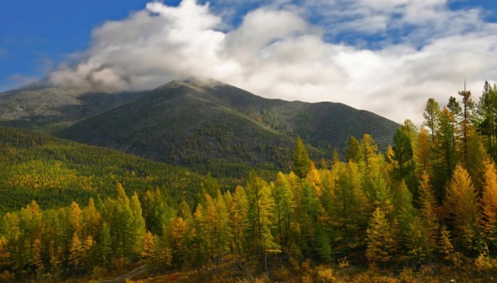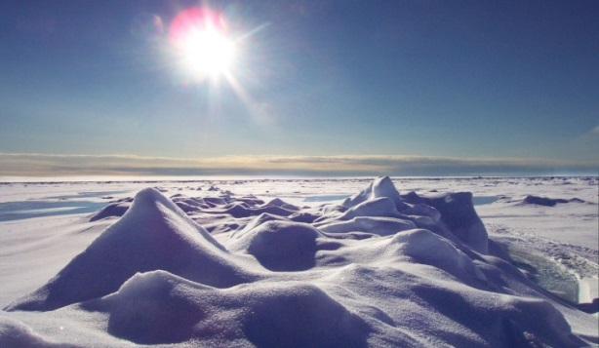

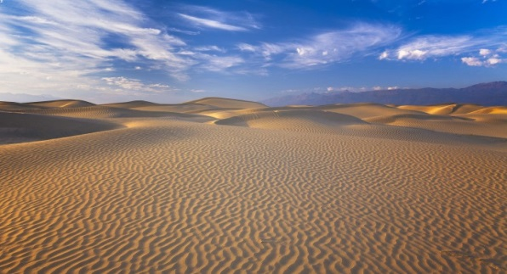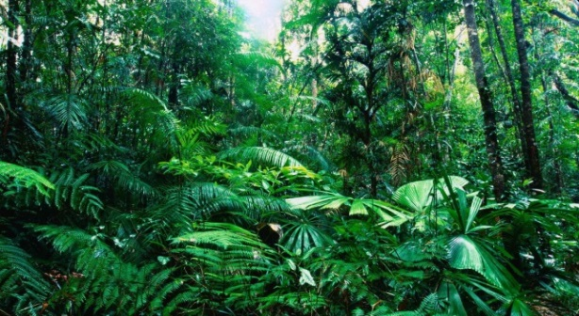

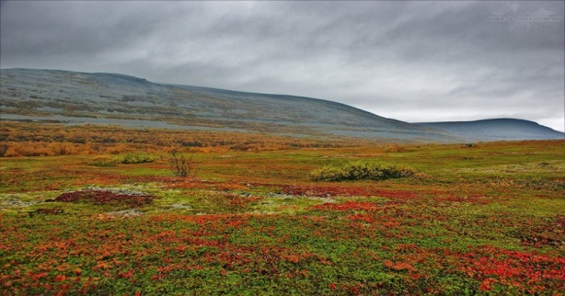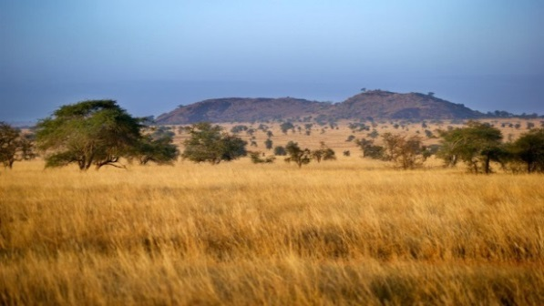

**Приложение 2. «Столичный климат»**

|  |  |
| --- | --- |
| **1**  **Канберра** | **2**  **Эр-Рияд** |
| **3**  **Кампала** | **4**  **Лондон** |
| **5**  **Бангкок** | **6**  **Рио-де-Жанейро** |

**На обратной стороне карточек:**

1. Австралия. Страна Австралия, 2. Азия. Страна Саудовская Аравия

субтропический континентальный тропический

климатический пояс. климатический пояс

1. Африка. Страна Уганда 4. Европа. Страна Великобритания,

экваториальный умеренный континентальный

климатический пояс. климатический пояс.

1. Азия. Страна Таиланд 6. Южная Америка. Страна Бразилия,

субэкваториальный субэкваториальный

климатический пояс. климатический пояс

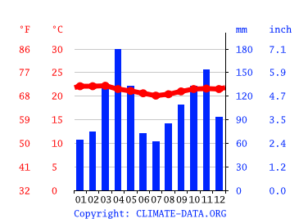

2

3

1

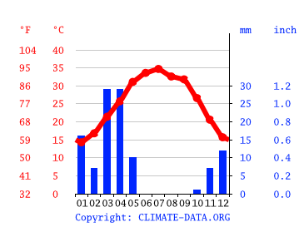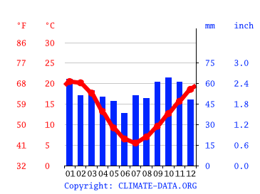

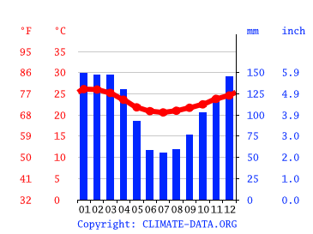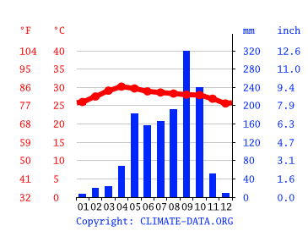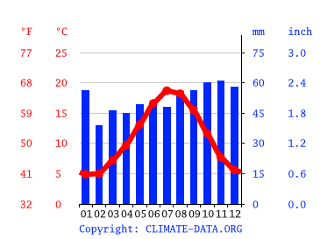

4

5

6

**Приложение 3. «А мы здесь живём».**

Чек –лист : Климатические условия Иркутской области.

**Среднегодовая температура воздуха почти на всей территории Иркутской области отрицательная**

**Разнообразие климатических условий Иркутской области определяется большой протяжённостью территории с севера на юг**



**14**

**13**

**12**

**11**

**10**

**9**

**8**

**7**

**6**

**5**

**4**

**3**

**2**

**1**

**да**

**да**

**успех**

**Весна затяжная**

**Осень короткая**

**нет**

**нет**

**нет**

**нет**

**да**

**да**

**В северных районах Иркутской области столбик термометра может опускаться до 30 градусов**

**нет**

**На климатические условия Иркутской области существенное влияние оказывают о. Байкал и Ангарское водохранилище**

**да**

**да**

**да**

**да**

**нет**

**Минимальное количество осадков выпадает в феврале- марте.**

**Зима более продолжительная по сравнению с другими регионами этих же широт**

**нет**

**да**

**нет**

**нет**

**Максимальная температура воздуха в летние дни может достигать +36 градусов**

**Атмосферное давление может достигать 770 мм. рт. Столба.**

**Максимальное количество осадков приходится на ноябрь- декабрь**

**Самый холодный месяц года - декабрь**

**да**

**нет**

**нет**

**да**

**нет**

**нет**

**да**

**Самый тёплый летний месяц - июль**

**Максимальные годовые перепады температуры воздуха не превышают 20 градусов**

**да**

**нет**

**да**